**¿Cómo clasificamos los residuos sólidos?**

1. **PROPÓSITOS Y EVIDENCIAS DE APRENDIZAJE**

|  |  |  |
| --- | --- | --- |
| Competencias y capacidades | Desempeños (criterios de evaluación) | ¿Qué nos dará evidencia de aprendizaje? |
| Explica el mundo físico basándose en conocimientos sobre los seres vivos, materia y energía, biodiversidad, Tierra y universo.  - Comprende y usa conocimientos sobre los seres vivos, materia y energía, biodiversidad, Tierra y universo. | * Clasifica los materiales (residuos sólidos) de acuerdo a sus características físicas y a otros criterios (por su naturaleza: orgánico/inorgánico; etc.). | **Participa en la organización de una campaña de difusión sobre el manejo adecuado de los residuos sólidos para sensibilizar a la comunidad educativa**,a partir de la clasificación de los residuos sólidos en un organizador y considerando el conocimiento científico de las características físicas de los materiales que lo forman y su naturaleza, así como al interactuar en entornos virtuales para reforzar su aprendizaje.   * Escalas de valoración * Ficha de registro |
| Se desenvuelve en los entornos virtuales generados por las TIC.   * Interactúa en entornos virtuales. * Gestiona información del entorno virtual. | * Navega en entornos virtuales y selecciona aplicaciones y recursos digitales de distintos formatos, según un propósito definido cuando desarrolla aprendizajes en las áreas curriculares. * Utiliza procedimientos para descargar, enviar, guardar y copiar información de diversos programas y aplicaciones digitales. |

|  |  |
| --- | --- |
| Enfoques transversales | Actitudes o acciones observables |
| Enfoque de Derechos | Docentes y estudiantes manifiestan libremente sus ideas y participan en las actividades y decisiones relacionadas con el cuidado del ambiente. |

1. **PREPARACIÓN DE LA SESIÓN**

|  |  |
| --- | --- |
| ¿Qué se debe hacer antes de la sesión? | ¿Qué recursos o materiales se utilizarán en la sesión? |
| * Revisar información referida a los criterios de clasificación de residuos sólidos, contenida en la página 26 del libro Ciencia y Ambiente 3 y en la Guía de manejo de residuos sólidos. MARES, que puede encontrarse en esta dirección web: <http://www.perueduca.pe/recursosedu/textos-del-med/primaria/cya/guia_manejo_residuos_solidos_directores.pdf> * Elaborar los anexos 1 y 2 y fotocopiarlos para cada estudiante. * Preparar un papelógrafo con imágenes de los contenedores y del organizador del Anexo 1. * Alistar la escala de valoración de CyT propuesta en el Anexo 2 de la sesión 15. * Solicitar a los estudiantes que traigan sus loncheras. * Coordinar con anticipación con el personal encargado para contar con el aula de innovación pedagógica. * Revisar la escala de valoración TIC para esta sesión (Anexo 4). | * Plumones gruesos * Papelógrafos o cartulinas * Limpiatipo o cinta adhesiva * Libro Ciencia y Ambiente 3 * Computadoras, *laptops* o *tablets* |

1. **MOMENTOS DE LA SESIÓN**

|  |  |
| --- | --- |
| Inicio | Tiempo aproximado: 20 minutos |

**En grupo clase**

* Dialoga con los estudiantes sobre las actividades que realizaron en la sesión anterior. Luego, menciona lo siguiente: “En el tacho del aula, encontré una botella de un material resistente, flexible e impermeable. ¿De qué material estará hecho?”. Pide a algunos estudiantes que identifiquen el material descrito.
* Revisa la tarea encargada en la sesión anterior acerca de la descripción de las características físicas del material del que está hecho el objeto que escogieron describir. Invita a algunos voluntarios a mostrar su organizador, describir las características del material y explicar el porqué de su afirmación. Se esperan afirmaciones como esta: “La bolsa de papel es flexible porque se dobla con facilidad”.

**Planteamiento del problema**

- Solicita que se organicen en función de los grupos formados en la clase anterior. Indícales que coloquen sus loncheras en las mesas para realizar un análisis participativo de los residuos que posiblemente generen durante la hora de la lonchera.

- Invita a los estudiantes a observar el contenido de sus loncheras. Luego, proponles identificar qué posibles residuos generarán luego de consumirlas. Solicita que los anoten en forma de lista en su cuaderno. Después, entrega a cada grupo un papelógrafo, el cual deberán dividir en dos columnas, a fin de que en una de ellas registren la lista elaborada y, en la otra, palotes según la cantidad con que se repita el residuo. Por ejemplo, podrán anotar así:

* Botellas de plástico III
* Servilletas II
* Restos de fruta II

**En grupo clase**

- Comenta a los estudiantes que al parecer tenemos en cada grupo una lista de varios residuos diferentes. Busca que analicen la situación; para ello, plantea esta pregunta:

**¿Cómo podemos agrupar los residuos que producimos durante la hora de la lonchera?**

**Planteamiento de hipótesis**

- Motiva a los niños y las niñas a dialogar en equipo sobre cómo plantear sus propuestas de agrupamiento de los residuos y las registren en un papelógrafo. Monitorea el trabajo en grupo preguntándoles qué características están tomando en cuenta para agrupar los residuos. Aplica la escala valoración propuesta en el Anexo 2 de la sesión 15 para registrar el desempeño de los estudiantes.

- Indica a los representantes de cada equipo que socialicen sus propuestas de agrupamiento. Determina junto con el grupo clase el criterio que utilizaron. Pídeles que se fijen en las formas de agrupar que se repiten y mencionen cuáles son diferentes. Es posible que la más común sea por el material: papel, plástico, etc.

- Comenta que estas son las formas de agrupar que propone la clase y que a través de las actividades que realizaremos las verificaremos o quizás encontremos otras formas de agrupar o clasificar los residuos.

* **Comunica el propósito de la sesión**: “Hoy aprenderán a clasificar los residuos sólidos que generan durante la hora de la lonchera, de acuerdo a algunas características que dichos residuos presentan y, además, con base en la consulta de algunas fuentes de información confiable”.
* Menciona que durante la sesión observarás permanentemente cómo agrupan los residuos sólidos generados, en función de diversos criterios, cómo los organizan según las fuentes de consulta revisadas y cómo demuestran actitudes de escucha y respeto hacia sus compañeros/as mientras trabajan en equipo.

- Elige, previo consenso con los estudiantes, dos o tres normas de convivencia que permitirán realizar un trabajo adecuado durante la sesión.

|  |  |
| --- | --- |
| Desarrollo | Tiempo aproximado: 60 minutos |

**En grupo clase**

**Elaboración del Plan de acción**

* Indica a los estudiantes que es necesario conversar sobre los pasos a seguir para verificar las respuestas, los materiales y las fuentes de información a usar, así como la organización de los equipos. Para orientar este proceso, puedes formular las siguientes preguntas: ¿Qué actividades o acciones podemos hacer para comprobar nuestras respuestas a las preguntas?, ¿en qué orden las haríamos?, ¿dónde podríamos buscar información?, ¿dónde registraremos los datos?
* Escucha los aportes de los estudiantes y anótalos en la pizarra. Comenta que, a partir de las sugerencias brindadas, deberán agrupar los residuos producidos en la lonchera en función del tipo de material del que está hecho; además, consultar fuentes bibliográficas para confrontar información y, finalmente, elaborar un organizador.

**Recojo de datos y análisis**

* Inicia el desarrollo de la primera actividad del Plan de acción. Para ello, entrega a cada estudiante la Ficha de registro propuesta en el Anexo 1 y explica cómo completarla: clasificando los residuos según el material del que están elaborados.
* Realiza en la pizarra un registro similar al presentado en la primera actividad del anexo, de manera que represente contenedores de diferentes tipos de materiales.
* Solicita a uno de los estudiantes que indique uno de los residuos registrados en su lista (por ejemplo, la servilleta), así como el material del que está elaborado (papel). Luego, indica al/a la representante de cada grupo que informe cuántos residuos trajeron.
* Invita a otro estudiante a registrar los residuos en cada contenedor. Para ello, señala que debe hacer una raya horizontal en el contenedor correspondiente utilizando un plumón grueso del mismo color que el contenedor. Ejemplifica esta actividad: Servilleta de papel = raya de color azul. Luego, indícale que continúe con las botellas de plástico, las etiquetas y otros residuos.

|  |  |  |  |  |  |  |  |  |
| --- | --- | --- | --- | --- | --- | --- | --- | --- |
| **azul**  - papel  - servilleta II  - envoltura I |  | **blanco**  - plástico  - botella IIII  - envoltura de galleta III |  | **verde**  - vidrio  - botella I |  | **amarillo**  - metales |  | **marrón**  - restos de comida  - cáscaras de mandarina y de plátano |

- Busca que los niños y las niñas se percaten de qué tipo de materiales están formados los residuos que generan diariamente y determinen cuáles son los que generan más. Después, solicita que contesten las preguntas de la actividad 2 de la Ficha de registro (Anexo 1).

* Menciona que, además de agrupar, a partir de la experiencia, los residuos que generan a la hora de la lonchera según el tipo de material del que están formados, es necesario consultar fuentes de información, tales como libros o documentos científicos de páginas webs confiables en Internet, para estar seguros de las afirmaciones que se planteen. Comenta que, en esta oportunidad, consultarán el libro Ciencia y Ambiente 3 y leerán una ficha informativa (Anexo 2), a fin de que comparen información sobre otras maneras de agrupar o clasificar los residuos sólidos que producen.
* Revisa junto con los estudiantes el índice y ubiquen la unidad 5 (página 126). Seguidamente, pídeles que observen la página e identifiquen el título y el subtítulo. Invítalos a leer, párrafo a párrafo, a fin de que indiquen qué términos consideran nuevos o si se detalla una nueva forma de agrupar o clasificar los residuos. Si fuera así, anótalos en la pizarra.
* Proporciona a cada estudiante el texto del Anexo 2 y solicita que lo lean. Señala algunas pautas para hacerlo: leer párrafo a párrafo y, mientras lo hacen, anotar al lado de cada uno, en forma de preguntas, las dudas que les pudieran surgir. Para una mejor comprensión del texto, cuando lean la parte referida al tiempo de degradación de un residuo en particular, muéstrales algunas imágenes de residuos con tiempo de degradación o, en todo caso, el residuo mismo (por ejemplo, una cáscara de plátano que recién se desecha para compararla con otra con evidencias de descomposición.).

**De forma individual**

* Al finalizar la lectura, solicita que, de manera individual, completen el organizador planteado en el Anexo 1 y, posteriormente, respondan las preguntas. Recomiéndales que lo hagan con lápiz.
* Monitorea el trabajo de los estudiantes y, luego, aplica la escala de valoración propuesta en el Anexo 2 de la sesión 15, a fin de registrar su desempeño y verificar si seleccionan correctamente las ideas adecuadas para cada nivel del organizador: origen de cada tipo de residuo, forma de descomponerse y ejemplos.

**En grupo clase**

* Después de que hayan completado el organizador del Anexo 1, pega en la pizarra un papelógrafo con un organizador similar e invita a algunos estudiantes a completarlo en función de sus aportes. Culminado dicho organizador, pide al grupo clase que confronte la información de su organizador con el de la pizarra y, si consideran realizar algunas correcciones, lo hagan. Finalmente, indícales que peguen la Ficha de registro en su cuaderno de experiencias.

**Estructuración del saber construido**

- Coloca en la pizarra los papelógrafos que contienen tanto la pregunta inicial como las respuestas que brindaron en primera instancia. Seguidamente, en conjunto con los estudiantes, léelas y, luego, pregúntales si hay diferencia entre la clasificación inicial y lo que han expresado en el Anexo 1. A continuación, pídeles que mencionen si hay información nueva y detallen cuál es. Después de escucharlos, retira de la pizarra los papelógrafos.

- Presenta en la pizarra un rótulo con esta pregunta: “**¿Cómo podemos agrupar los residuos que producimos durante la hora de la lonchera?”.**

**-** Guía a los estudiantes a observar la manera como han clasificado los residuos que pueden generar durante la hora de la lonchera y repasar los aportes que brindaron. Sobre la base de esto, en conjunto con todos, determina conclusiones finales como las siguientes:

|  |
| --- |
| Los residuos sólidos que se producen durante la hora de la lonchera u otra actividad humana se pueden clasificar según diferentes características:  - Por el tipo de material: plástico, papel, vidrio, metal, madera, tela, etc. Cada material se diferencia entre sí por sus características físicas; por ejemplo, el vidrio es un material frágil, rígido y transparente.  - Por su naturaleza: primero, en orgánicos o biodegradables. Estos provienen de restos de plantas y animales, y tienen un tiempo de descomposición relativamente rápido; por ejemplo, la cáscara de plátano. Segundo, en inorgánicos o no biodegradables. Estos provienen de minerales o materiales sintéticos. Normalmente, no se descomponen y, si lo hacen, esta descomposición es lenta; por ejemplo, una bolsa de plástico, una lata, una botella de vidrio. |

* Refuerza lo desarrollado y aprendido en clase mediante algunas actividades que encontrarás en la siguiente dirección web: <<http://www.perueduca.pe/recursosedu/juegos/primaria/cya/aventura/index.html>>. Si requieres algún tipo de apoyo, solicítalo al/a la docente del aula de innovación o lee la información brindada en el Anexo 3. En este momento, aplica la escala de valoración propuesta en el Anexo 4, a fin de registrar el desempeño de los estudiantes en los entornos virtuales.

|  |  |  |
| --- | --- | --- |
| Cierre |  | Tiempo aproximado: 10 minutos |

- Promueve la reflexión de los saberes adquiridos durante el desarrollo de esta sesión mediante el planteamiento de las siguientes preguntas: ¿Cómo se sintieron en la clase?, ¿cuál fue la pregunta que tenían que contestar?, ¿qué actividades hicieron para responderlas?, ¿dónde buscaron información?, ¿cuál de las preguntas les fue más difícil de responder?, ¿qué tipo de material desechan en mayor cantidad durante la hora de la lonchera?; ¿es correcto decir que la cáscara de plátano es un residuo inorgánico?, ¿por qué?

- Revisa las fichas de registro de los estudiantes, a fin de evaluar su desempeño mediante la escala de valoración planteada en el Anexo 2 de la sesión 15.

- Felicita a todos por su participación y disposición en clase.

1. **REFLEXIONES SOBRE EL APRENDIZAJE**

* ¿Qué avances tuvieron los estudiantes?
* ¿Qué dificultades tuvieron los estudiantes?
* ¿Qué aprendizajes debo reforzar en la siguiente sesión?
* ¿Qué actividades, estrategias y materiales funcionaron y cuáles no?

**Anexo 1**

**Ficha de registro modelo**

(puede ser adaptada a las necesidades de los estudiantes)

**¿Cómo se clasifican los residuos sólidos que generamos durante la hora de la lonchera?**

**1. Ubica los residuos sólidos que producimos durante la hora de la lonchera en el contenedor correspondiente. Marca con palotes la cantidad de cada tipo de residuo que se produce.**

|  |  |  |  |  |  |  |  |  |  |  |
| --- | --- | --- | --- | --- | --- | --- | --- | --- | --- | --- |
| papel |  | plástico |  | vidrio |  | metales |  | restos de comida |  | Otros |

**2. Comenta los resultados de tu observación y responde estas preguntas:**

* ¿Qué tipo de residuos generamos?
* ¿Cuáles generamos más?
* ¿Cuáles podríamos separar y reutilizar?

**3. Luego de leer el texto “¿Cómo se clasifican los residuos sólidos?” (Anexo 2), completa el siguiente organizador y clasifica los residuos sólidos que producimos durante la hora de la lonchera. Seguidamente, responde las preguntas.**

**RESIDUOS SÓLIDOS**

Inorgánicos o no biodegradables

Se generan…

Se descomponen…

* Metal

**-** ¿Qué residuos generados durante la hora de la lonchera podemos clasificar como orgánicos?

- ¿Qué residuos generados durante la hora de la lonchera podemos clasificar como inorgánicos?

- ¿Qué tarda más en degradarse o descomponerse: una cáscara de fruta o el plástico?, ¿por qué

**Anexo 2**

**¿Cómo se clasifican los residuos sólidos?**

**Residuos sólidos** son aquellos materiales en estado sólido que se desechan después de haber realizado alguna actividad, por ejemplo, tomar nuestra lonchera.

Los residuos, según su naturaleza, presentan la siguiente clasificación:

**a.** **Residuos orgánicos o biodegradables:** Son aquellos residuos que pueden ser descompuestos, de cierta manera, rápidamente por la acción natural de organismos vivos como lombrices, hongos y bacterias, principalmente. Estos residuos orgánicos se generan de los restos de algunos seres vivos como plantas y animales, por ejemplo: cáscaras de frutas y verduras, cáscaras de huevo, restos de alimentos, huesos, papel, cartón, telas naturales (seda, lino, algodón), residuos de café, bolsitas de té, pasto, hojas, ramas y flores, etc.

**b.** **Residuos inorgánicos o no biodegradables:** Son aquellos residuos que no pueden ser degradados o descompuestos naturalmente, por ello, sufren una descomposición demasiado lenta. Estos residuos provienen de minerales y productos sintéticos. Por ejemplo: metales (como el aluminio), latas, plásticos, vidrios, cristales, cartones plastificados, pilas, chatarra, escombros, etc. Algunos de ellos, como el tecnopor y las pilas, son considerados altamente peligrosos y contaminantes.

No se pudren ni se descomponen.

Se pudren o descomponen.



**¿Cuánto tardan en degradarse en el ambiente los residuos sólidos?**

**a. Observa el gráfico y deduce cuánto tiempo tardan en degradarse los residuos sólidos**.

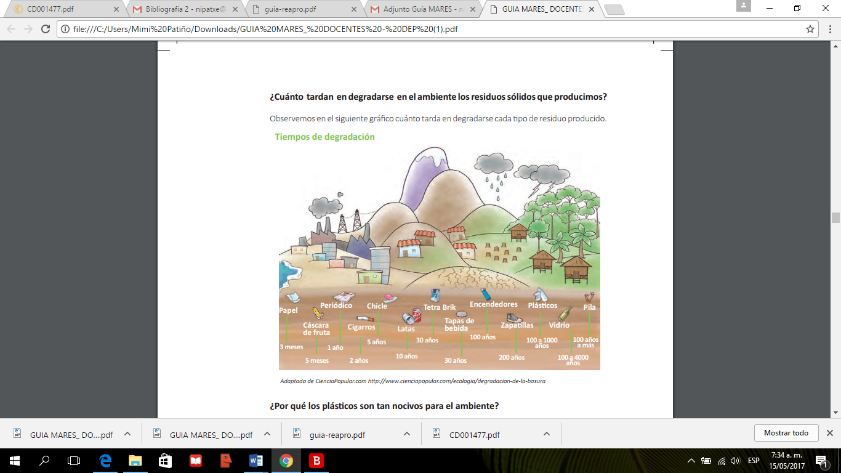

Texto adaptado. Fuentes: Guía para la implementación del programa piloto de reaprovechamiento de residuos sólidos en Huamanga, Pucallpa y Tingo María. Ing. Albina Ruiz Ríos. Consultora apoyo: Lic. Lilia Díaz Alarcón.

Guía de Educación Ambiental para el desarrollo sostenible MARES Manejo de Residuos Sólidos. Ministerio de Educación. Dotación 2017

**b. ¿Qué residuos se degradan más rápido: los orgánicos o los inorgánicos?, ¿por qué?**

**Anexo 3**

**¿Cuánto cuesta mi lonchera saludable?**

**Paso 1:**

Ingresa al navegador Google Chrome y escribe la siguiente dirección electrónica:



<http://www.perueduca.pe/recursosedu/juegos/primaria/cya/aventura/index.html>

**Paso 2:**

Lee con detenimiento las instrucciones: a) Haz clic en el ícono Jugar. b) Selecciona a un personaje, por ejemplo, a ANA. c) Arrastra sobre ANA la mascarilla y los guantes. d) Haz clic en Siguiente. e)Lee las instrucciones y haz clic en Jugar.f)Desliza el personaje utilizando las teclas direccionales; luego,recoge los desechos conla tecla Ky deposítalos en los tachospresionando la tecla Enter. g) Termina la actividad y haz clic en Siguiente.

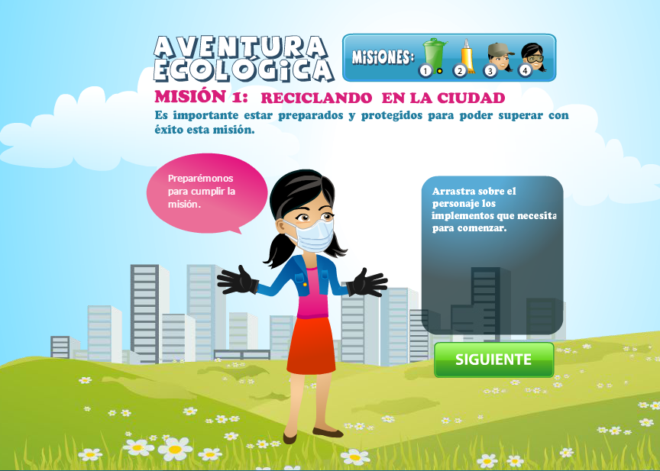

**c)**

**c)**



**d)**

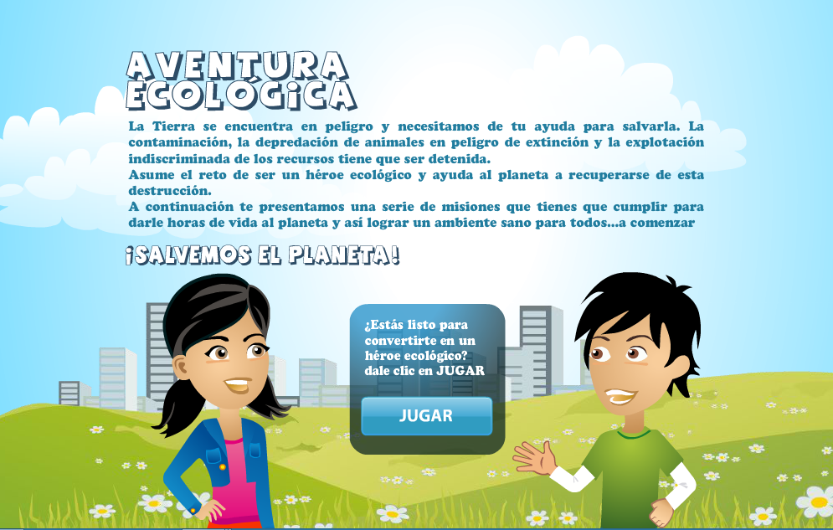

**a)**

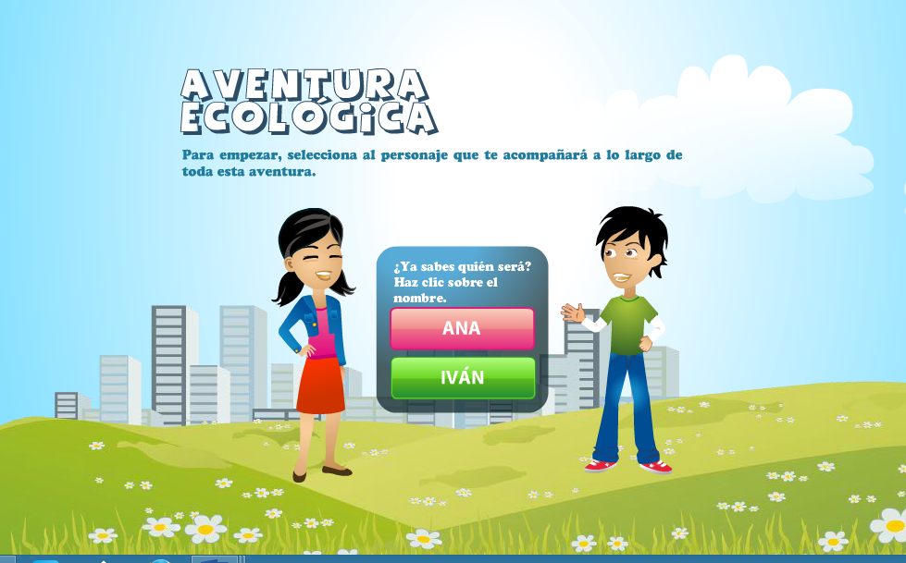

**b)**

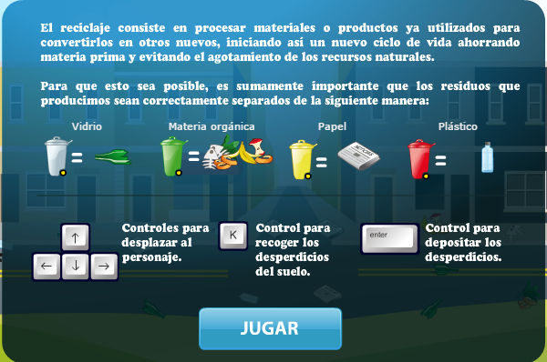

**e)**

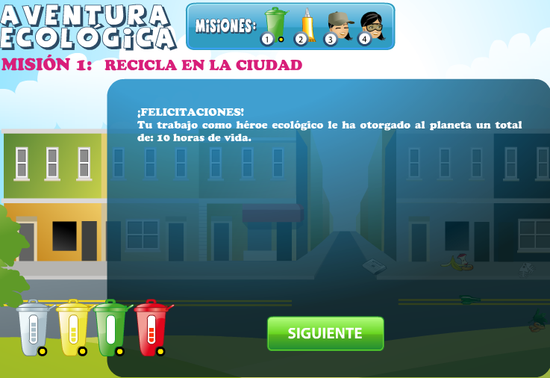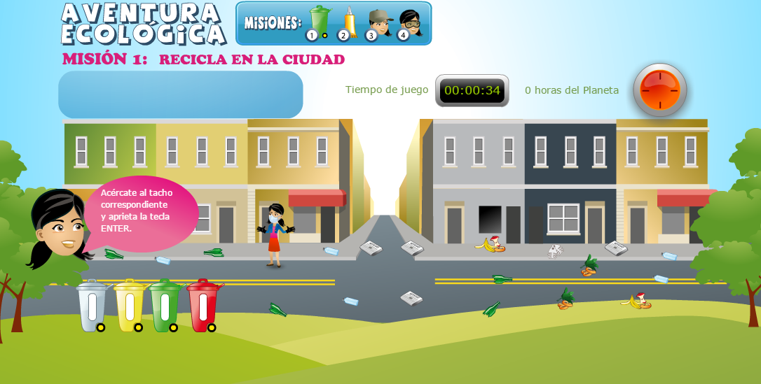

**f)**

**g)**





**h)**

**Paso 3:**

Para interactuar con la segunda misión: a) Arrastra sobre ANA la mascarilla y los guantes; luego, haz clic en Siguiente. b) Lee las instrucciones y haz clic en Jugar. c) Continúa con la interacción similar al paso 2 hasta terminar con las 4 misiones.

**c)**

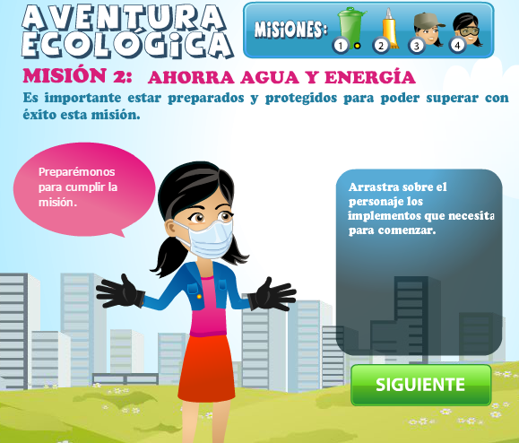

**a)**

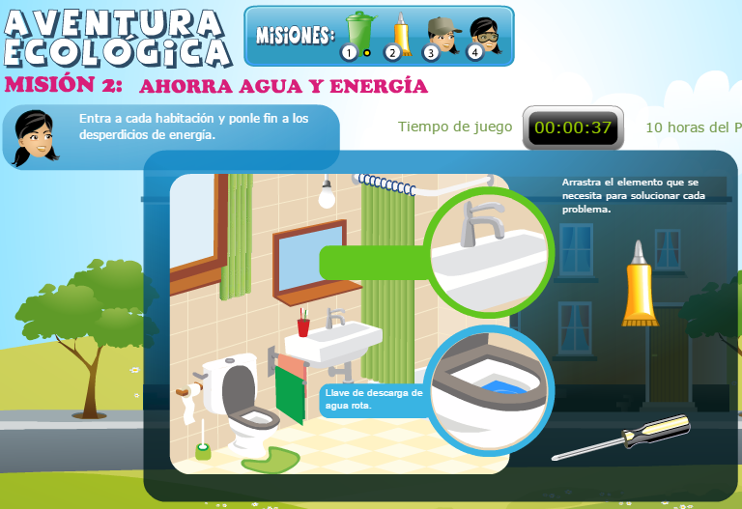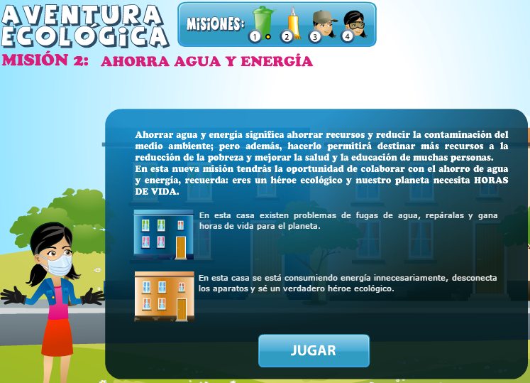

**b)**



**Anexo 4**

**Escala de valoración TIC**

|  |  |  |  |  |  |
| --- | --- | --- | --- | --- | --- |
| Nombres y apellidos de los estudiantes | Desempeños | | | | Comentarios |
| Navega en entornos virtuales y selecciona aplicaciones y recursos digitales de distintos formatos según un propósito definido cuando desarrolla aprendizajes en las áreas curriculares. | | | |
| **Escala de valoración** | | | |  |
|  | Siempre | A veces | Con ayuda / con dificultad | No lo hace |
| Carmen Castro |  |  |  |  |  |
| Marcos Andrade |  |  |  |  |  |